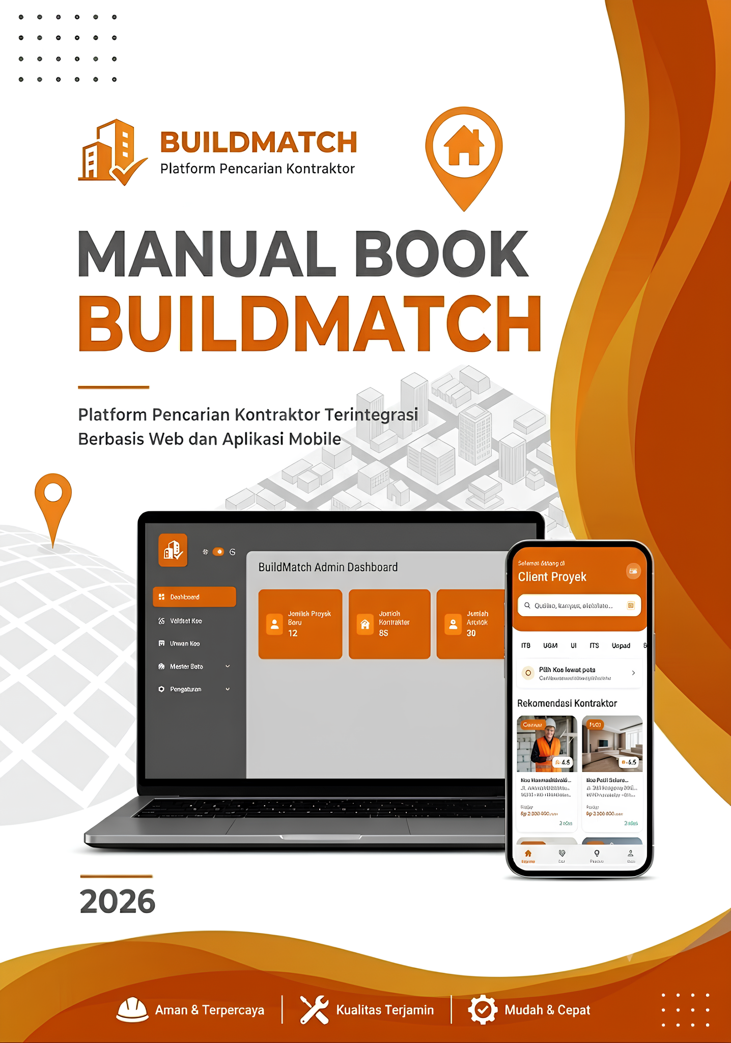

DAFTAR ISI

DAFTAR ISI 2
INFORMASI UMUM APLIKASI BUILDMATCH 3
A. Web BuildMatch 4
a) Panduan penggunaan Web Admin 4
b) Pengelolaan Pengguna, Validasi Proyek, Verifikasi Keuangan, & Logout 6
B. Aplikasi Mobile BuildMatch 8
a) Panduan Sebelum Login (Sign Up & Log in) 8
b) Alur Registrasi Akun (Client, Kontraktor, Arsitek) 9
c) Alur Masuk Akun (Login Pengguna). 12

INFORMASI UMUM APLIKASI BUILDMATCH

Aplikasi BuildMatch merupakan platform digital terintegrasi yang mempertemukan pemilik proyek (Client) dengan penyedia jasa konstruksi profesional (Kontraktor) dan desainer arsitektur (Arsitek). Sistem ini dirancang untuk menyederhanakan alur perencanaan, transparansi penawaran, hingga monitoring progress pembangunan fisik dan digital secara berkala dan terpusat.

Platform ini membagi fungsionalitas sistem berdasarkan 4 peran utama pengguna:

- Client (Pemilik Proyek): Berfungsi untuk memposting kebutuhan proyek pembangunan atau renovasi, menyeleksi penawaran dari kontraktor, melakukan konsultasi desain dengan arsitek, serta memantau progress pengerjaan dan termin pembayaran.
- Kontraktor (Mitra Pelaksana): Berfungsi untuk melihat daftar proyek aktif yang membutuhkan pelaksana fisik, mengajukan rencana anggaran biaya (RAB) dan dokumen penawaran, serta melaporkan kemajuan pembangunan secara real-time.
- Arsitek (Mitra Perencana): Berfungsi untuk menyediakan layanan konsultasi perancangan tata ruang/estetika, mengunggah cetak biru (blueprint) serta draf desain 3D, dan berinteraksi intensif via fitur chat interaktif bersama klien.
- Web Admin (Administrator): Pusat kendali sistem berbasis web untuk memvalidasi legalitas profil mitra, memverifikasi alur pembayaran termin, serta memantau kelayakan proyek demi menjaga keamanan ekosistem BuildMatch.

Web BuildMatch

Panduan penggunaan Web Admin
    - Halaman Awal dan Alur Login Administrator
Web Portal Administrator merupakan pusat kendali sistem untuk mengelola kestabilan ekosistem transaksi, keamanan berkas, serta melakukan validasi legalitas seluruh pengguna.
Langkah-langkah Autentikasi Masuk Admin:
- Buka aplikasi browser pada perangkat PC atau laptop Anda, kemudian akses alamat URL server Web Admin BuildMatch. Sistem akan menampilkan halaman selamat datang (Pre-Login Screen).
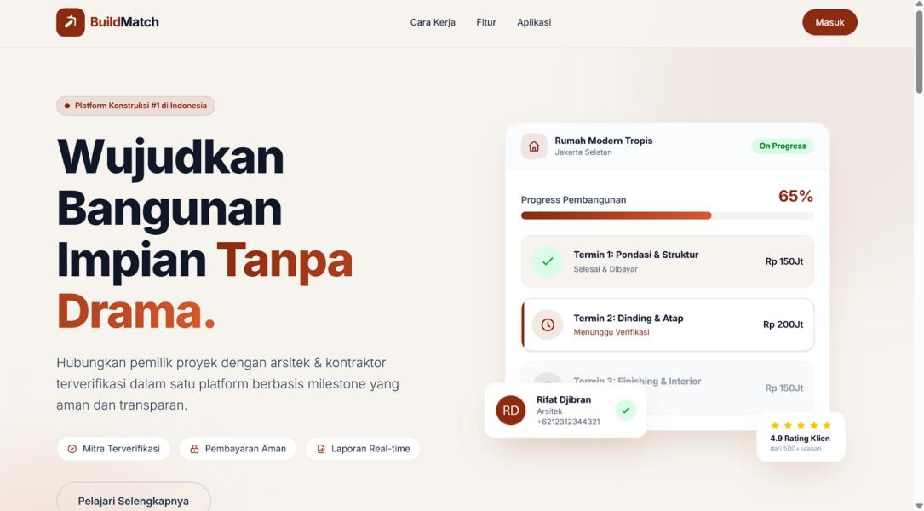
- Masukkan username admin terdaftar pada kolom Username / Email. 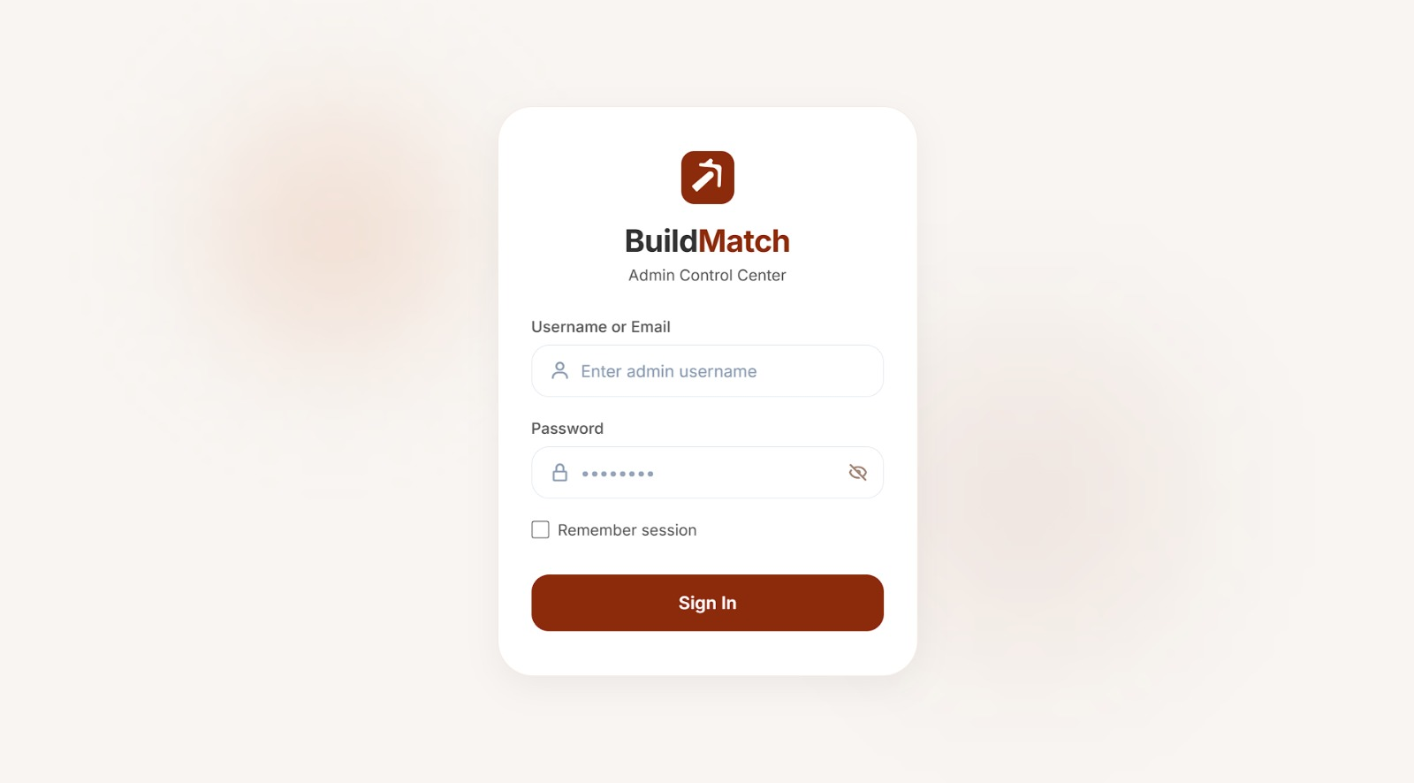
- Ketikkan kata sandi Anda dengan benar pada kolom Password.
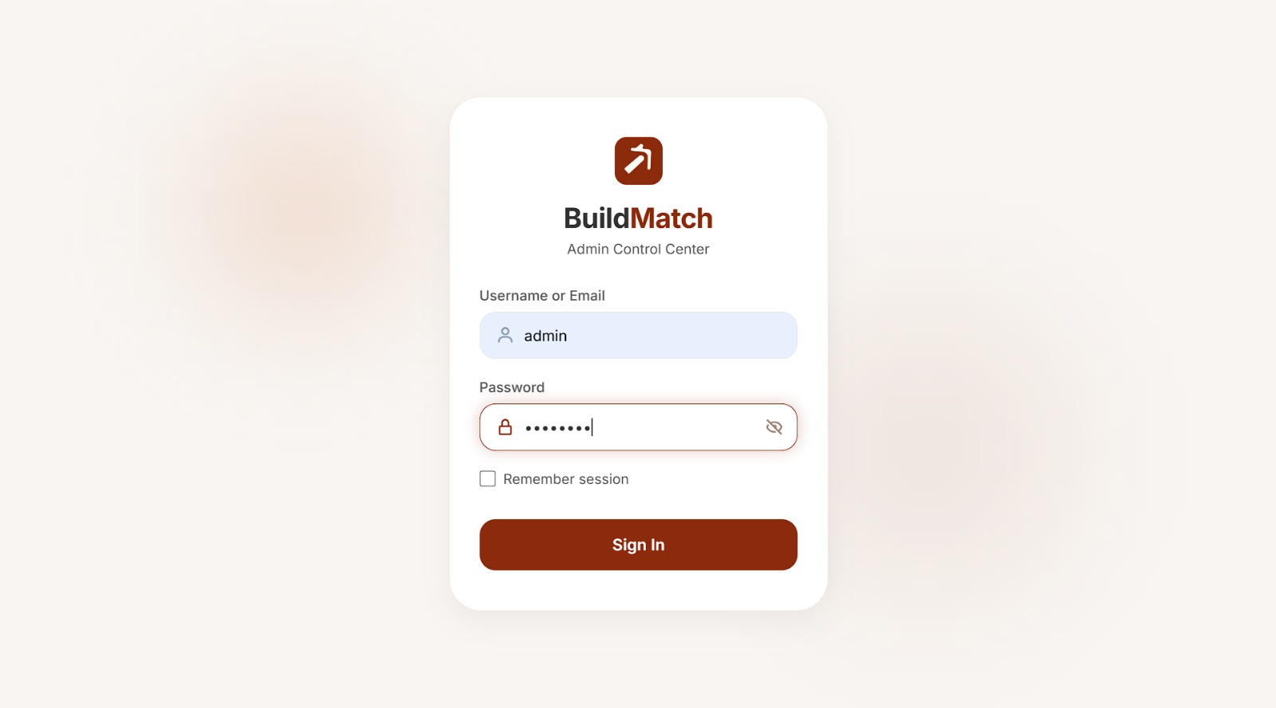
- Klik tombol Sign In / Login. Apabila data valid, Anda akan langsung dialihkan masuk ke dalam Dashboard Utama Web Admin

Pengelolaan Pengguna, Validasi Proyek, Verifikasi Keuangan, & Logout
Admin memiliki wewenang penuh untuk melakukan moderasi data demi menjaga integritas platform.
    - Manajemen Profil pengguna (Profiles Module)
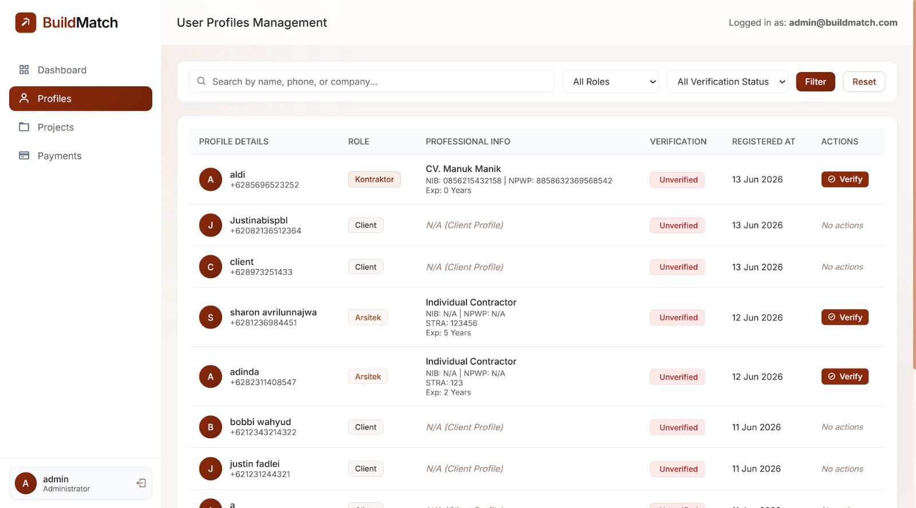
Klik menu Profiles pada sidebar navigasi kiri. Halaman ini menampilkan tabel seluruh data Client, Kontraktor, dan Arsitek beserta status verifikasi berkas legalitas mereka.

    - Validasi Pengajuan Proyek (Projects Module)
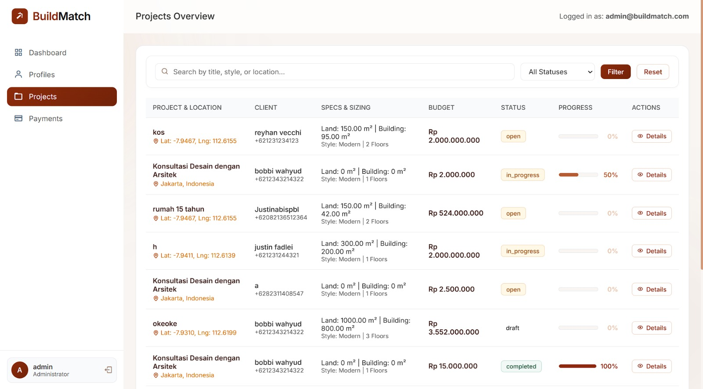
Klik menu Projects untuk meninjau proyek-proyek baru yang di-post oleh Client. Admin dapat menyetujui penayangan lowongan proyek atau memblokir pengajuan yang dirasa melanggar ketentuan hukum konstruksi

    - Verifikasi Pembayaran Dana (Payments Module)
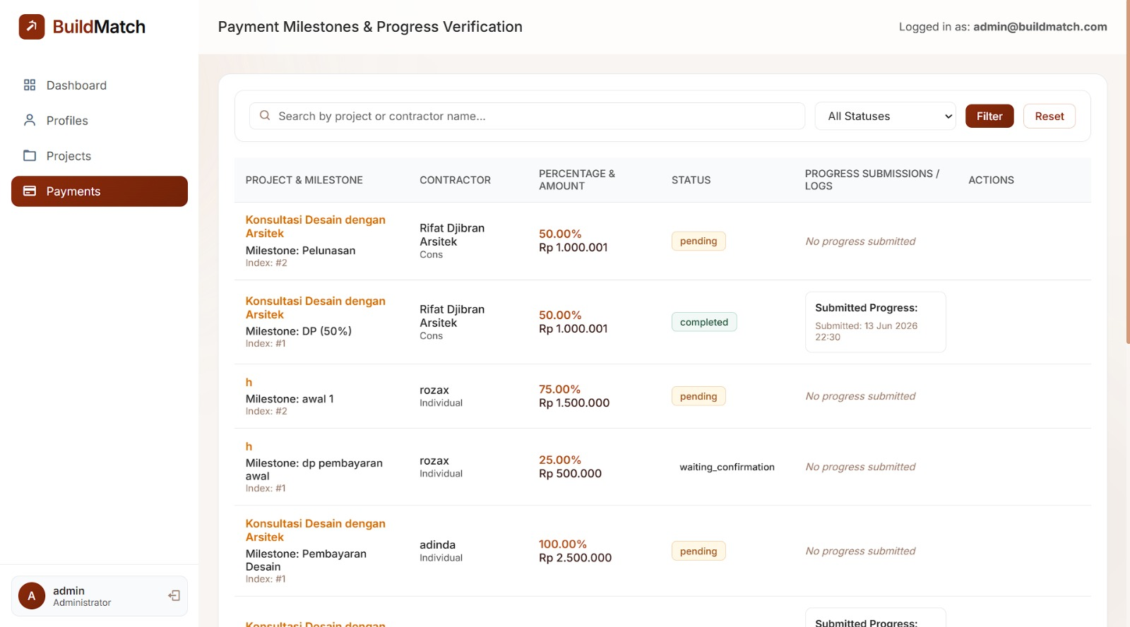
Klik menu Payments untuk memvalidasi bukti transfer dana termin pembayaran dari Client sebelum diteruskan ke rekening escrow mitra kontraktor. Admin berwenang mengubah status transaksi menjadi Verified atau Rejected.

    - Alur Keluar Sistem (Logout)

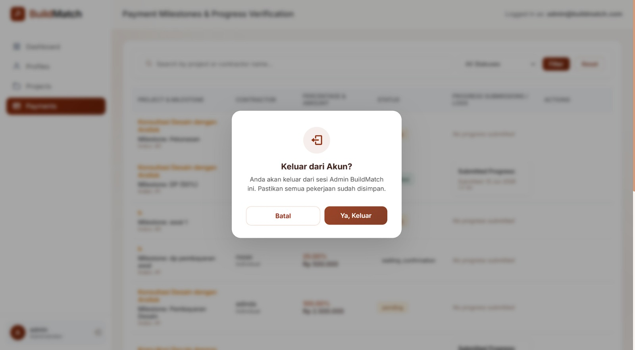

Apabila pengelolaan data master telah selesai dilakukan, klik tombol Logout di pojok bawah menu navigasi. Jendela konfirmasi akan muncul untuk memastikan Anda keluar dari sesi administrasi secara aman

Aplikasi Mobile BuildMatch

Panduan Sebelum Login (Sign Up & Log in)
    - Tampilan Pra-Login & Onboarding
Halaman ini adalah pintu utama pengguna saat membuka aplikasi BuildMatch sebelum melakukan autentikasi akun. Pengguna akan diberikan informasi awal mengenai keunggulan aplikasi.
Langkah-langkah navigasi:
- Buka aplikasi BuildMatch di smartphone Anda. Sistem akan menampilkan halaman selamat datang pertama yang mengenalkan platform
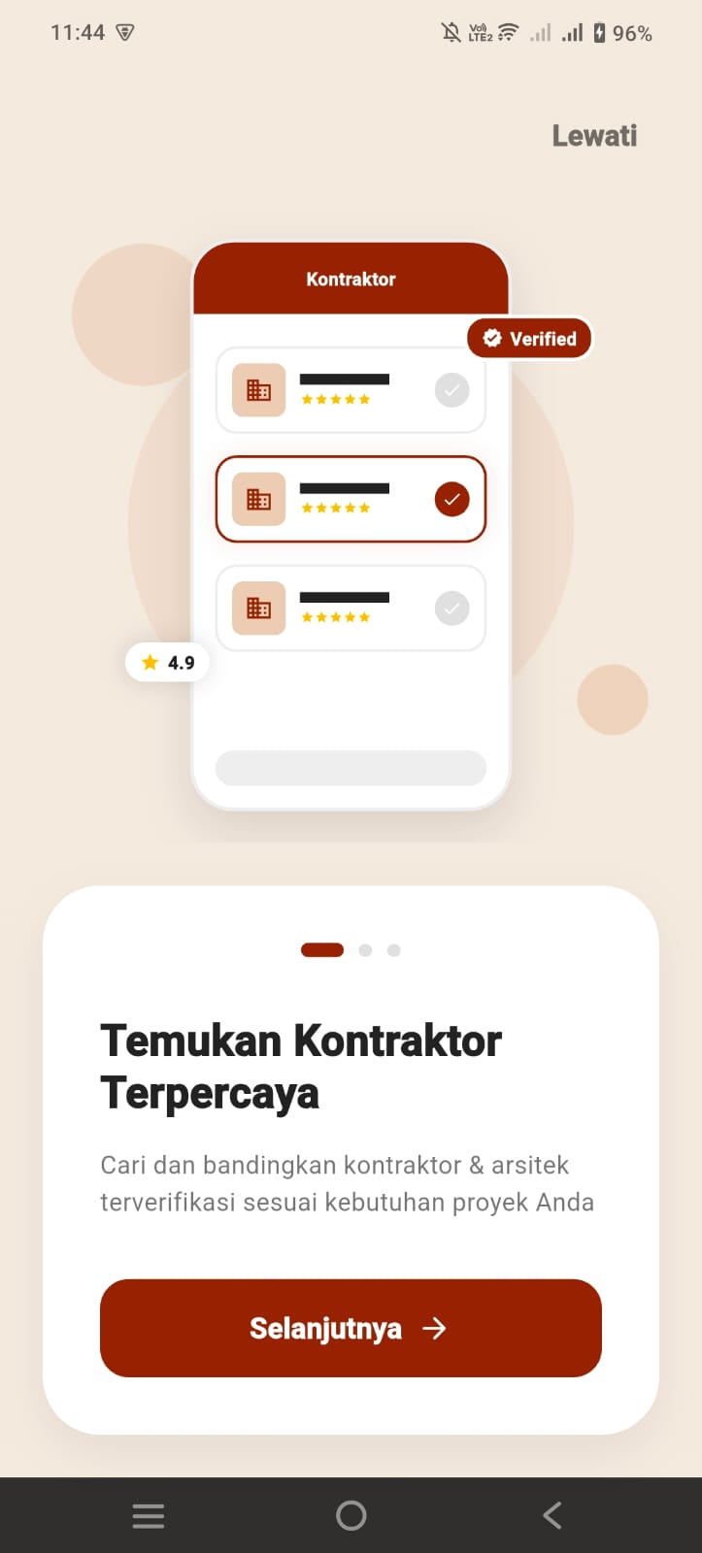
- Geser atau klik tombol navigasi untuk melihat detail fungsi sekilas (Onboarding Screen).
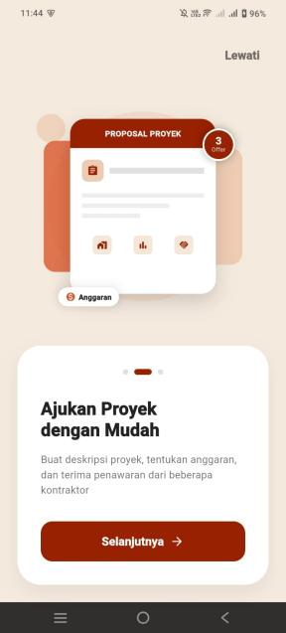

- Klik tombol Mulai atau Daftar/Masuk untuk mengarah ke panel pemilihan aksi akun.
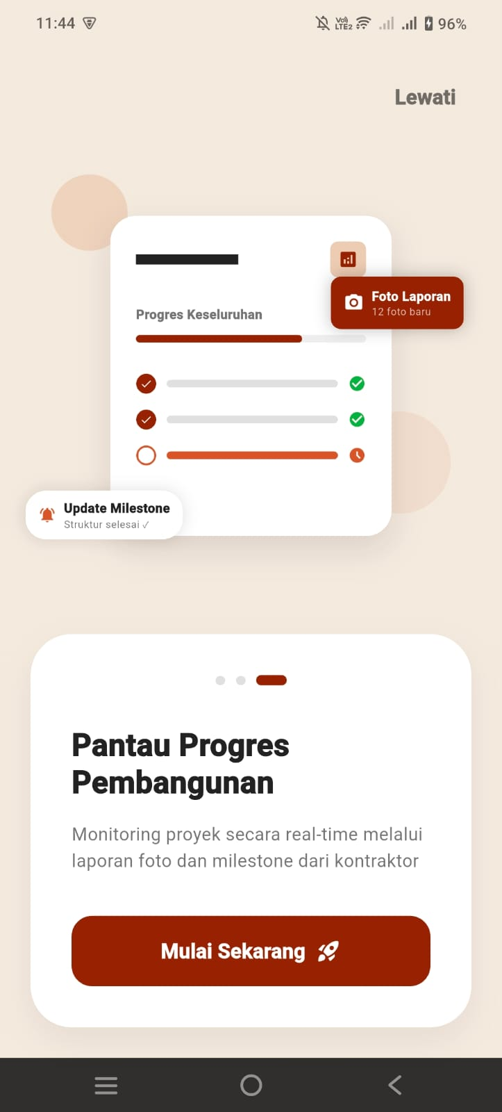

Alur Registrasi Akun (Client, Kontraktor, Arsitek)
Sebelum dapat menggunakan fitur penuh BuildMatch, pengguna diwajibkan mendaftarkan diri berdasarkan klasifikasi profesi atau peran yang diinginkan.
- Pemilihan Peran (Opsi Sign Up)
  - Pada halaman pendaftaran utama, sistem akan menyajikan pilihan tipe akun: Client, Kontraktor, atau Arsitek.
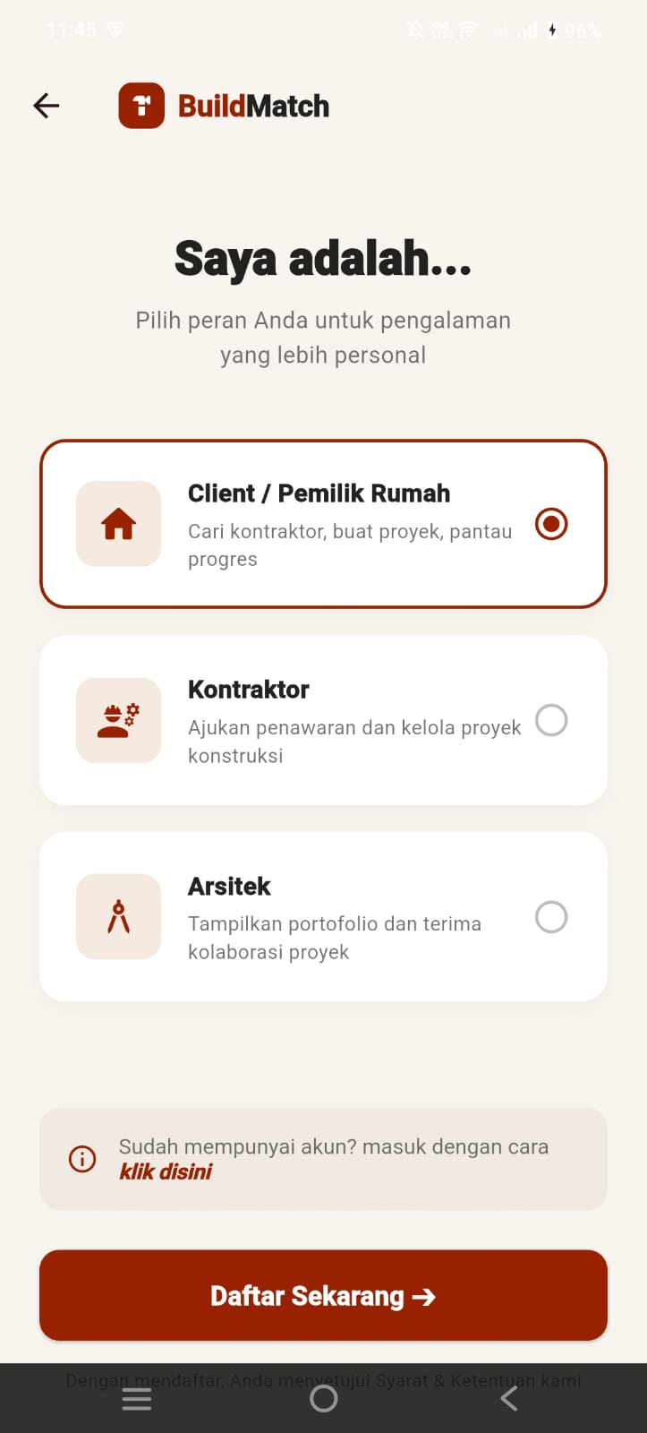
  - Ketuk salah satu kartu peran yang sesuai dengan tujuan Anda menggunakan aplikasi.

- Registrasi Akun sebagai Client:
  - Masukkan data diri dasar yang diperlukan meliputi Nama Lengkap, Email Aktif, Nomor Telepon/WhatsApp, dan Password.

  - Masukkan ulang kata sandi Anda pada kolom Konfirmasi Password
  - Pastikan data sudah valid, lalu ketuk tombol Daftar Akun.
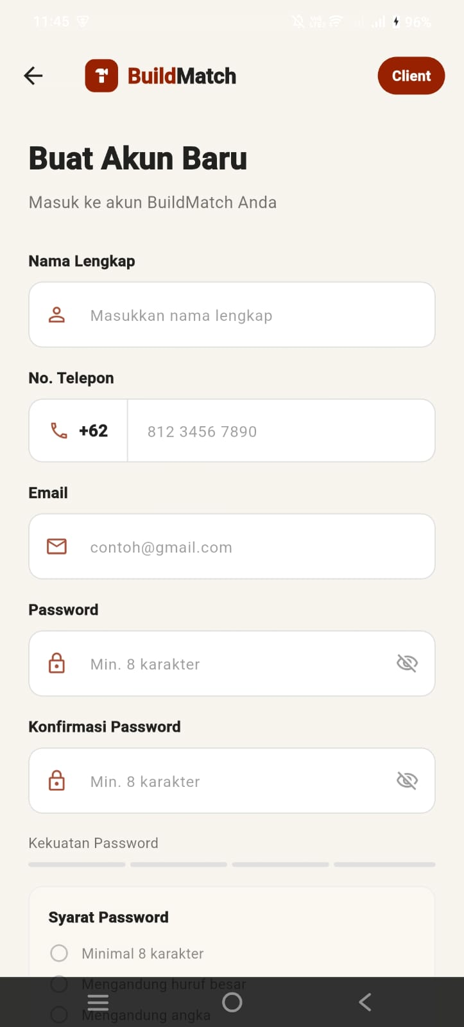
- Registrasi Akun sebagai Kontraktor:
Untuk akun mitra penyedia jasa pelaksana fisik (Kontraktor), diperlukan pengisian data kredensial usaha tambahan demi keamanan validasi oleh Admin.
  - Isi data identitas utama berupa Nama Lengkap, Email, Nomor Telepon, dan Password.
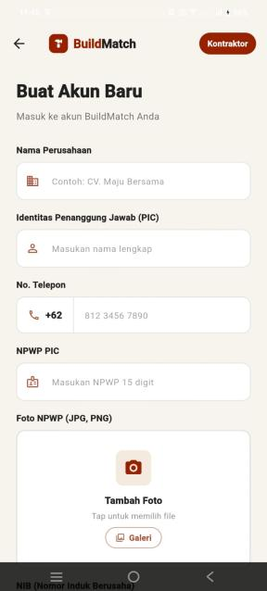

  - Pada formulir lanjutan, isi Nama Perusahaan/CV, Alamat Kantor, serta unggah berkas legalitas pendukung (seperti Sertifikat Keahlian / NIB).
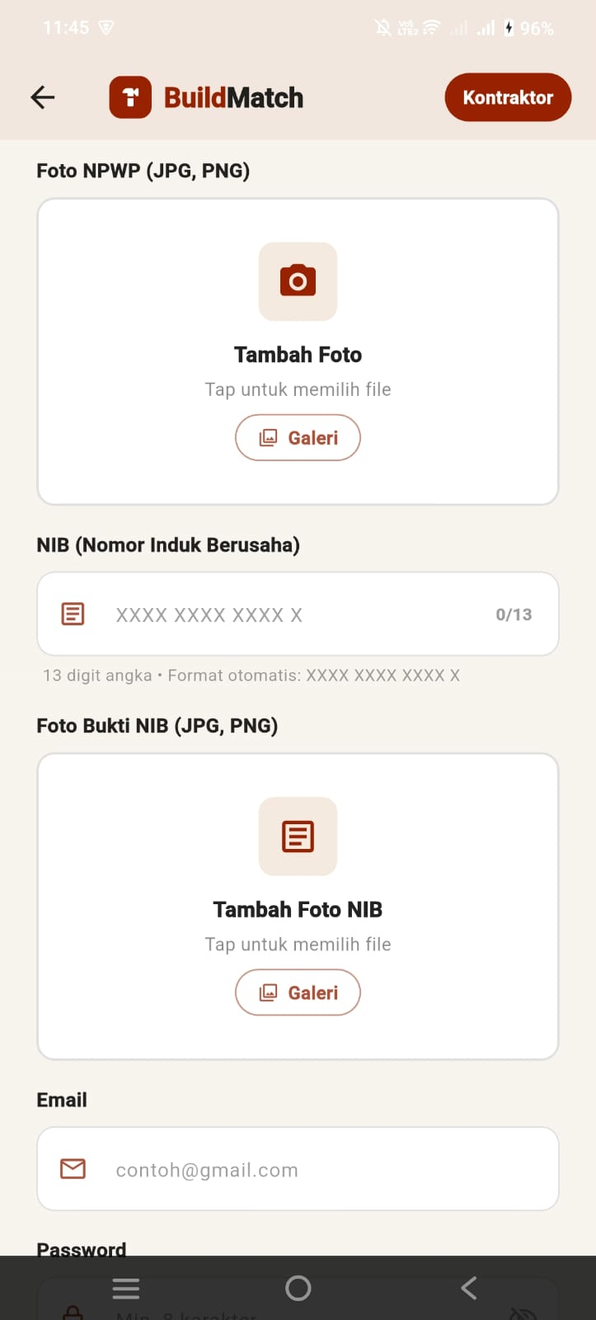
  - Klik Selesai untuk mengirimkan pengajuan pendaftaran akun ke sistem.
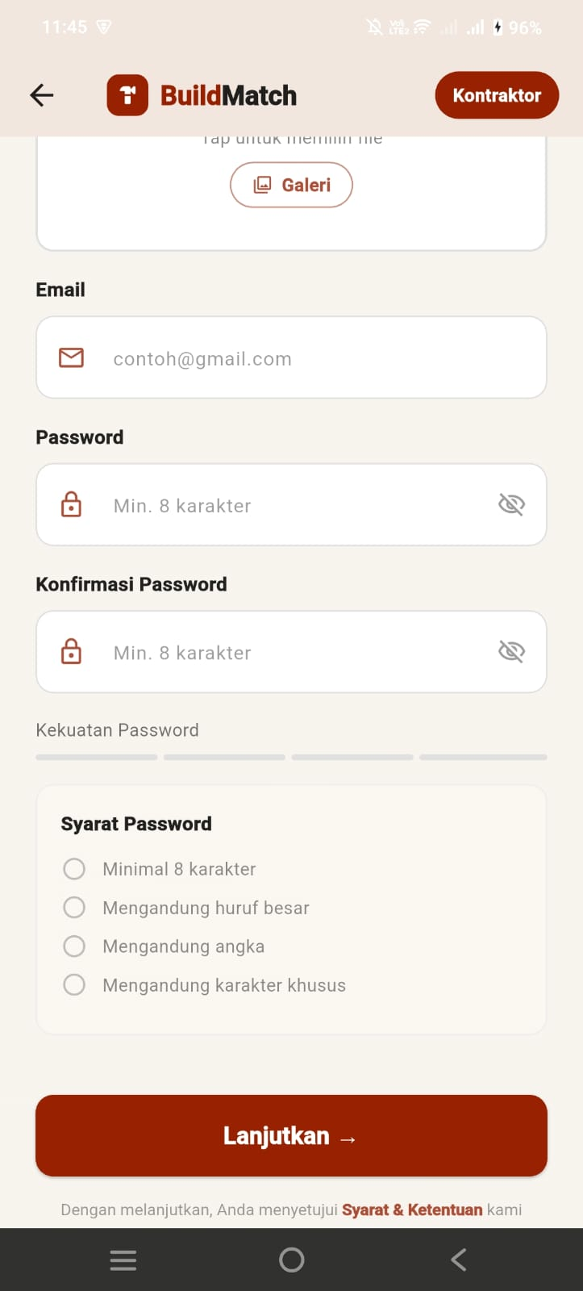

- Registrasi Akun sebagai Arsitek:
Sama halnya dengan kontraktor, arsitek diwajibkan menyertakan bukti keahlian desain profesional.
  - Lengkapi formulir biodata standar, tautan email, dan proteksi kata sandi.
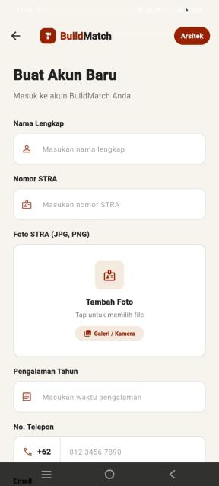
  - Tulis deskripsi singkat mengenai pengalaman kerja serta unggah portofolio desain terbaik atau nomor lisensi profesi (bila ada).
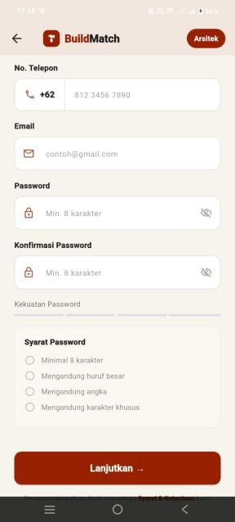
  - Tekan tombol Daftar untuk memproses pembuatan akun mitra perencana.

Alur Masuk Akun (Login Pengguna).
Jika pengguna sudah berhasil melewati proses verifikasi atau pendaftaran akun, akses masuk ke dalam sistem aplikasi mobile dilakukan melalui satu pintu login tunggal.
Langkah-langkah log in:
- Buka aplikasi, lalu pilih opsi Masuk/Login.
- Input alamat Email terdaftar dan kata sandi (Password) Anda dengan benar pada kolom yang tersedia.
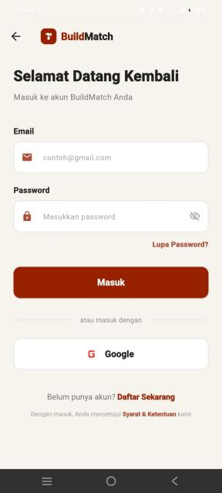
- Ketuk tombol Masuk. Sistem akan secara otomatis mendeteksi tipe peran akun Anda (Client/Kontraktor/Arsitek) dan mengarahkan Anda ke dashboard/beranda utama yang sesuai.

